三切分测径仪(JG24ZP—DG系列)

1. 系统组成

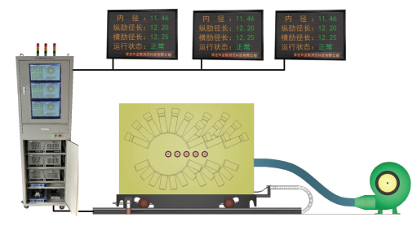

2、原理

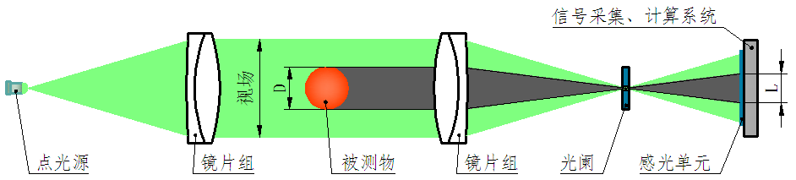

3、测头分布及结构形式
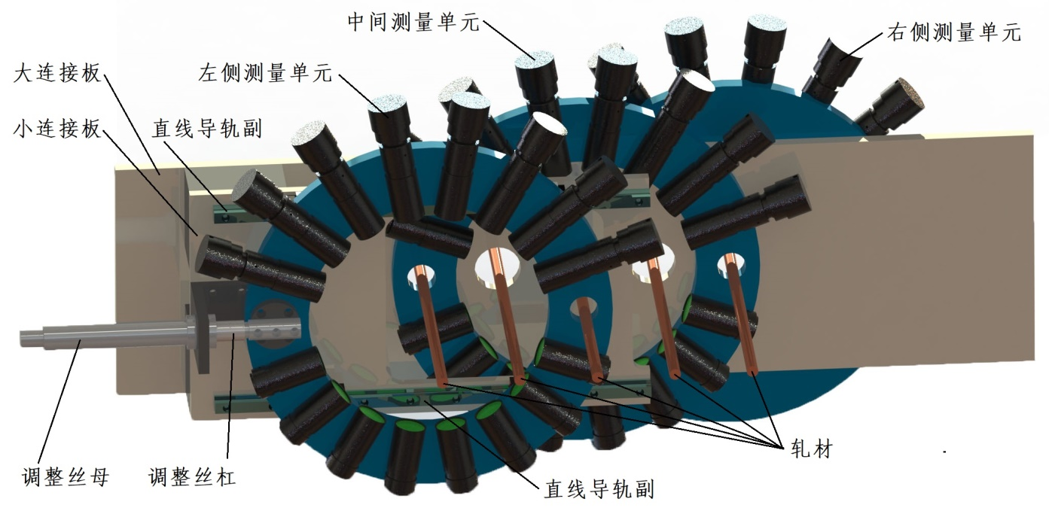

本测径仪用于三切分、四切分和五切分轧制，为了避免相邻轧材遮挡、干扰测头测量，测头的分布不能均匀分布。处于轧材两侧的测头间角度增加至40°，其余测头间的角度为20°。

测量单元的分布形式：该测径仪用于三切分至五切分轧制，因此测径仪内共设置三套测量单元。三套测量单元的布置形式如图所示。

设置左、中、右三套测量单元（如图示），其中中间测量单元和右侧测量单元固定设置，左侧测量单元通过两套直线导轨副与小连接板连接，可以调整左右位置。当测量三切分的螺纹钢时，采用中间和右侧测量单元测量两侧的两根；当测量四切分的螺纹钢时，将左侧测量单元向中间调整，可测量两侧和中间靠左的三根；当测量五切分的螺纹钢时，将左侧测量单元向左侧调整，可测量两侧和正中间的三根。左侧测量单元的调整，通过转动丝母使丝杠伸缩实现，调整距离有标尺显示。

3、功能描述

（1）显示内容
主控室液晶显示器：管材截面的最大/最小直径、平均值、椭圆度；各路测头的分项测量值；设定的钢管长度、速度、标称直径、上下公差等；尺寸波动趋势预报（输入钢管长度和速度后可以对应外径在管材的位置），缺陷分析曲线。
实时显示管材长度变化，管材实时温度值，最大最小值和超差尺寸在管材的具体位置，光标移动到相应位置即可显示；实时显示测量数据动态趋势。
当测量数据在设定的范围内变动时，数据呈现绿色；当测量数据超差（即超出设定的范围）时，数据的颜色呈红色。

（2）软件功能
产品参数设置：可设置产品规格、正负公差等参数；
系统参数设置：可设置故障通道、通信端口、系统的校零等；
数据存储：数据记录、数据导出EXCEL、历史数据查询，存储时间大于3年；可查询某一时刻的尺寸，时间精确到秒。
报警设置：可设置超差、设备超温、管材超温报警的阈值；
修正功能：自动/手动，输入热膨胀系数后校准。
温度系数自动修正：带有温度采集接口，可外接现场高温计并通过采集到的温度自动调整热膨胀系数(需配置测温仪)。

（3）报警功能
超差报警：主控室相关数据颜色警示及报警器声光报警。
测径仪超温报警：主控室报警器声光报警。
管材超温报警：主控室报警器声光报警。

（4）通信接口
TCP/IP协议，光缆传输，测径仪至主控机。
TCP/IP协议，光缆传输，主控机至现场LED屏。

4、配置：
相互独立的三台工控机集成于一个控制柜，三块大型显示屏，高压风机

5、应用范围：
适用于切分轧钢上产线

6. 技术参数

型号 | 测量范围  （mm） | 轧材直径  （mm） | 圆钢  （精度mm） | 螺纹钢  （精度mm） | 重复性  （mm） | 测量频率  （Hz） | 外形尺寸  （mm）（L×W×H） | 重量（KG）
JG24P-DG40 | 0-40 | 1-30 | ±0.01 | ±0.05 | 0.005 | 2000 | 2000×800×1300 | 1200
JG16ZP-DG70-A | 0-70 | 1-55 | ±0.02 | ±0.07 | 0.01 | 2000 | 2200×360×1600 | 1400

